2023年全国地质学类高等学校青年教师
《沉积岩石学》课程教学研修班
通 知
学校名称：
由教育部高等学校地质学类专业教学指导委员会主办，中国石油大学（北京）、石油勘探开发国家级实验教学示范中心、北京高校沉积地质虚拟教研室承办的2023年全国地质学类高校青年教师《沉积岩石学》（沉积学）课程教学研修班定于2023年12月1日—12月3日在中国石油大学（北京）（北京昌平）举行。
一、教学研讨会的目的
高等教育的教学改革核心就是课程教学理念、教学方法和内容改革。教育部高等学校地质学类专业教学指导委员会以地质学专业基础课（地球科学概论、普通地质学、结晶学与矿物学、地层古生物学、沉积岩石学、岩浆岩与变质岩岩石学、构造地质学、地球化学等）为切入点，开展青年教师为主体的教学研讨活动。本教学研讨会的目的是通过名师引领，开展沉积地质学的课程内容建设、教学方法革新、教学能力提升的研讨和培训，帮助青年教师牢固树立“立德 树人”意识，提高教学质量，促进青年教师教学相长。本次教学研讨会拟聘请中国石油大学（华东）、中国地质大学（北京）、中国矿业大学（北京）、长江大学、河南理工大学、西南石油大学和中国石油大学（北京）等高校沉积学领域教学专家，从教学理念、教学内容、课程思政等方面与《沉积岩石学》教师，特别是青年教师交流、讨论，推进提高专业教师沉积学课程教学水平。
二、教学研讨内容及主讲教授
根据学校推荐，结合教授研究专长及教学特长，经教育部高等学校地质学类专业教学指导委员会审批，邀请以下教学专家主导这次教学研讨活动。
授课教师按照本科生课堂教学要求，完成30分钟讲课准备工作，并负责相关内容讨论15分钟，研讨内容主要围绕教学思路、教学过程中的重要知识点以及教学难点开展讨论，鼓励青年教师发言和提问。讲授课程内容公开、无争议。
《沉积岩石学》研修班教学及研讨内容安排表
序号 | 讲授、研讨内容 | 主讲教授单位 | 发言专家 | 备注
1 | 领导致辞 | 中国地质大学（武汉）  中国石油大学（北京） | 赖旭龙 主任  待定 | 12月2日上午  8:30--8:45
2 | 沉积学科发展介绍 | 院士专家发言（待定） |  | 12月2日上午  8:45--9:00
3 | 国家一流课程建设存在的若干误区与厘正 | 长江大学 | 毛宁波 教授 | 12月2日上午  9:00-9:45讲课、研讨
4 | 岩石学慕课建设及线上线下混合式教学 | 中国矿业大学（北京） | 邵龙义 教授 | 12月2日上午  9:45-10:30讲课、研讨
5 | 地球科学课程思政建设认识与实践 | 河南理工大学 | 郑德顺 教授 | 12月2日上午  10:30-11:15讲课、研讨
6 | 沉积地质教学理念与教学设计 | 中国石油大学（北京） | 朱筱敏 教授 | 12月2日上午  11:15-12:00讲课、研讨
7 | 示范课：  碎屑沉积物的沉积后作用 | 中国石油大学（华东） | 袁 静 教授 | 12月2日下午  14:30-15:15讲课、研讨
8 | 示范课：  白云岩问题 | 中国地质大学（北京） | 由雪莲 副教授 | 12月2日下午  15:15-16:00讲课、研讨
9 | 示范课：  同沉积变形构造 | 西南石油大学 | 廖纪佳 副教授 | 12月2日下午  16:00-17:15讲课、研讨
10 | 与会专家发言 |  |  | 12月2日下午  17:15-17:30
11 | 示范课：蕴养地学思维于课堂-以碳酸盐岩的结构为例 | 中国地质大学（北京） | 阮 壮 副教授 | 12月3日上午  8:30-9:15讲课、研讨
12 | 示范课：  火山碎屑岩 | 中国石油大学（北京） | 朱世发 教授 | 12月3日上午  9:15-10:00讲课、研讨
13 | 示范课：  石灰岩的结构分类 | 中国石油大学（北京） | 王俊辉 副教授 | 12月3日上午  10:00-10:45讲课、研讨
14 | 示范课点评和研修班总结 | 中国石油大学（北京）  长江大学  中国石油大学（北京）  中国石油大学（北京） | 朱筱敏 教授  何幼斌 教授  谢庆宾 教授  王贵文 教授 | 12月3日上午  10:45-12:00

三、教学研讨参加对象及相关要求
涉及到开设《沉积岩石学》、《沉积学》、《沉积岩与沉积相》、《岩相古地理》等课程的学校（大学、高职、高专），选派1-3名沉积学方向教师参加（以青年教师为主）。
2023年12月1日全天报到，报到地点在北京市昌平区府学路18号中国石油大学（北京）翠宫招待所，自行前往。2023年12月2日全天和3日上午示范课及研讨课。
往返费用和住宿费用自理。每人交纳会议费1500元，主要用于教材、多媒体复制、教师讲授研讨费与会务组织等。
研讨地点：中国石油大学（北京）教学楼。
参加研修班教师请于2023年11月15日前报名，并填写会议回执表格（见附表）。
召集人：朱筱敏 手机：13601202988 E-Mail: xmzhu@cup.edu.cn
朱世发 手机：13671389836 E-Mail: sfzhu@cup.edu.cn
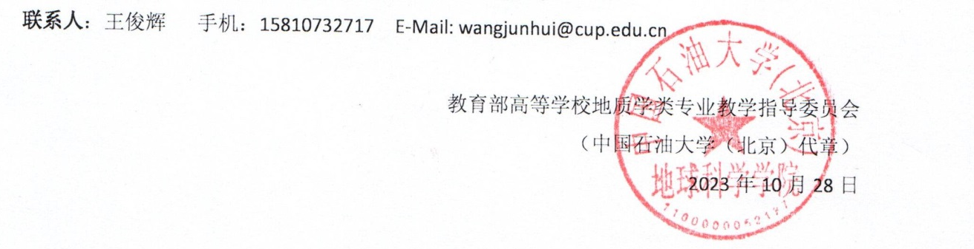
附表
姓名 | 职称 | 性别 | 手机 | 单位 | 邮箱
住宿  （翠宫房源紧张，建议合住标间；部分老师将入住学校西北侧丽枫酒店） |  | 类型 | 参考价格 | 预订间数 | 备注
 |  | 普通标间 | 380元/天
 |  | 商务套间 | 480元/天
 |  | 自行安排
其他建议 |  | 关于讲课内容，欢迎大家提出建议。
《沉积岩石学》研修班回执

注：2023年11月15日前返回回执，将电子邮件发送给联系人王俊辉老师。
邮箱：wangjunhui@cup.edu.cn

